White Powder: Diseño UI

Integrantes

Legajo | Nombre | E-Mail
137.093-5 | Iván Franco | ivanfranco502@gmail.com
138.263-9 | Gonzalo García Córdoba | ggarciacordoba@gmail.com
138.402-8 | Joaquín Oscar Ibar | ibar.joaquin@gmail.com
138.243-3 | Lucas Sebastían Sagaria | lucas.sagaria@gmail.com
137.014-5 | Ignacio Javier Abad | ignaciojabad@gmail.com

Profesores:

Director de Cátedra: Lic. Tomassino, Carlos
Profesor a cargo del curso: Ing. Salem, Gabriela
Profesor a cargo del proyecto: Ing. Casuscelli, Federico y Rodríguez, Nicolás
Controller: Ing. Salem, Gabriela
Historial de Revisión

Fecha | Versión | Descripción | Autor
15/06/2014 | 1.0 | Primera aproximación de las líneas de diseño | Joaquín O. Ibar

Objetivo:

El siguiente documento tiene como objetivo representar las líneas de diseño gráfico de las interfaces de usuarios a seguir.
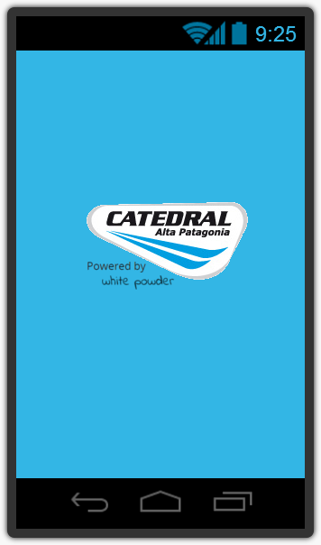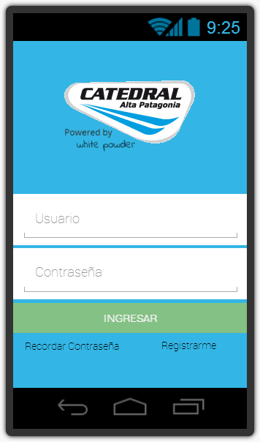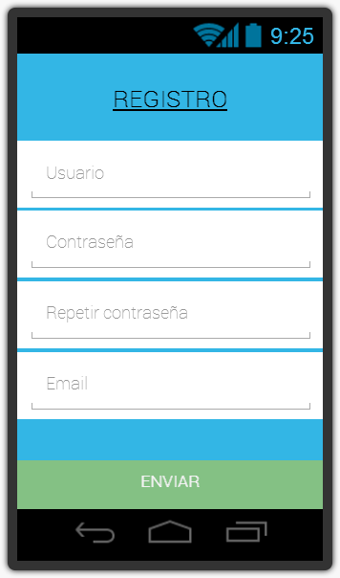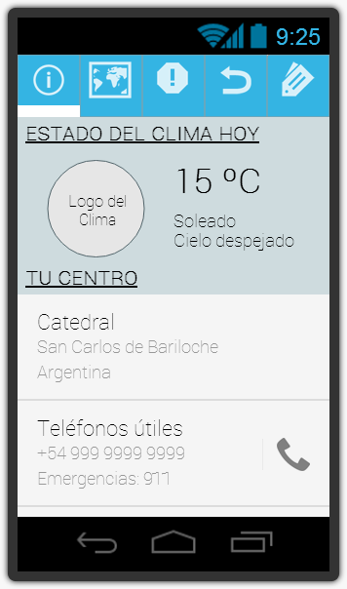
Splash
Se carga unos segundos mientras se carga la aplicación.
Login
Pantalla de acceso a la aplicación.
Registro
Pantalla para crear un nuevo usuario.
Información
Pantalla que muestra la información básica del centro de esquí y el clima.

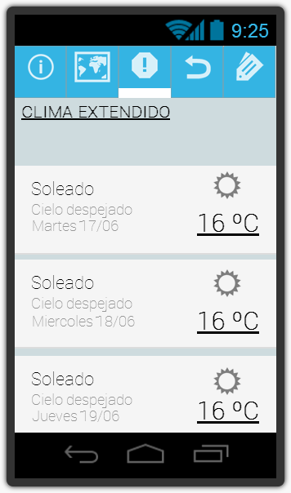
Clima extendido
Pantalla que muestra información del clima extendido.
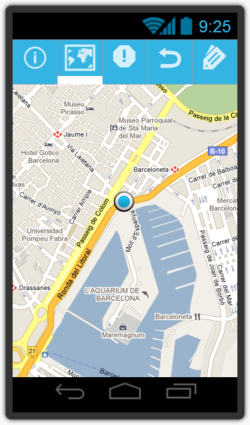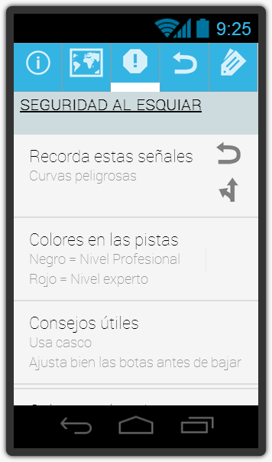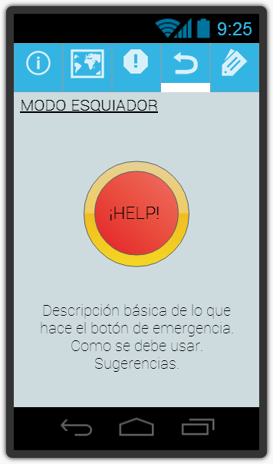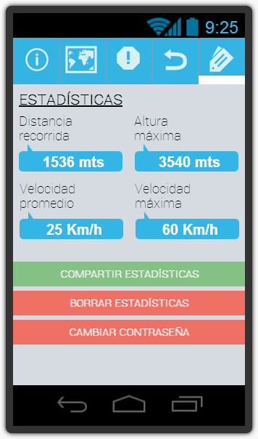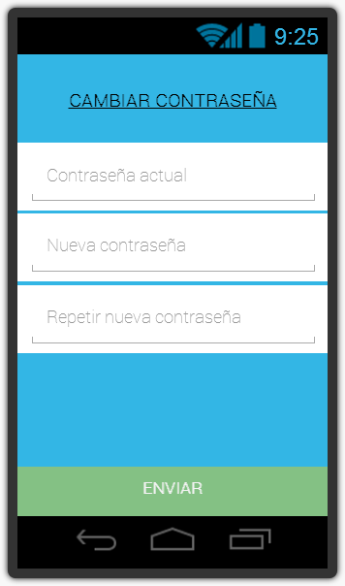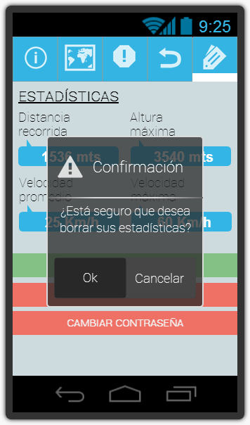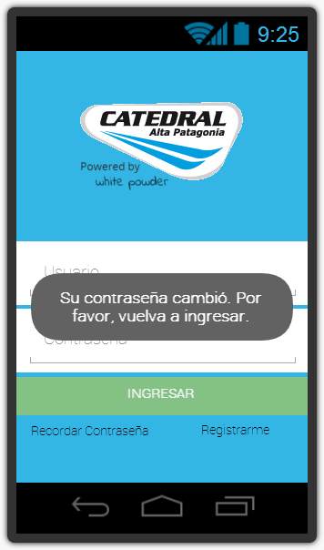
Posición
Pantalla muestra la posición actual del esquiador.
Seguridad
Pantalla que muestra información relacionada con la seguridad al esquiar.
Modo esquiador
Pantalla que habilita el botón de emergencia.
Mi perfil
Pantalla del perfil de usuario, muestra las estadísticas, compartir en redes sociales y reseteo de contraseña.
Cambio de contraseña
Pantalla para realizar el cambio de contraseña.
Mensajes de confirmación del sistema
Ejemplo de cómo se ven los mensajes para confirmar acciones en el sistema.

Mensajes del sistema
Ejemplo de cómo se ven los mensajes del sistema.

